Generar artículos automáticamente mediante I’A.

Búsqueda con web scraping para crear artículos a partir de palabras clave.

Andrés Mejía Vélez
Ing. Sistemas, Universidad Tecnológica de Pereira, Pereira – Colombia
andres.mejia@utp.edu.co

Resumen - En el problema se plantea buscar en la web información mediante arañas, basada en palabras clave, para recopilarla por medio de algoritmos de inteligencia artificial, con el fin de crear un articulo completo.

Palabras clave – Araña o Crawler, son programas o robots que inspeccionan páginas de una forma automatizada.

Abstract- In the problem there is a hypothetical case where there are 3 cannibals, 3 missionaries and a ship with a capacity of 2 on the fork of a river. The objective is to cross the 3 cannibals and the 3 missionaries, with the rule that the number of cannibals should not exceed the number of missionaries, since the missionaries would eat.

Keywords - Missionary, hiker.

I. INTRODUCCIÓN
Se planea generar búsquedas en registros ubicados en páginas web, para esto se necesita tener un diccionario con las palabras para saber la relación los con temas, de esta manera se realizará una búsqueda de acuerdo a los temas.

Ejemplo:

Se buscan las palabras: Futbol, Barcelona, Partido

Objetivo:
Se crea un artículo completo y único generado a partir de las palabras ingresadas, (Futbol, Barcelona, Partido) al realizar las búsquedas en las fuentes web definidas.

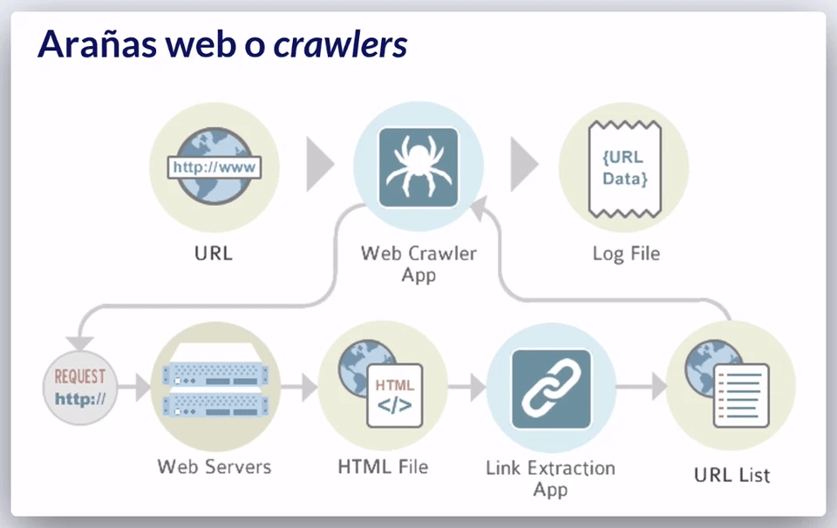

II. CONTENIDO
Para lograr el objetivo dividiremos la solución en los siguientes módulos:

Modulo 1:( Extracción de fuentes para realizar las búsquedas las fuentes pueden ser audios, imágenes y videos).
-Para el modulo uno se deben definir las fuentes que por medio de arañas o crawlers se realizarán las búsquedas; deben ser fuentes de información confiable para obtener información verídica para ensamblar el articulo final.

 | Fuente | Araña
1 | https://scholar.google.es/ | 
2 | https://www.academia.edu/
3 | https://ciencia.science.gov/

Modulo 2:(Generación de las relaciones entre Temas, Subtemas y palabras).
-En el modulo dos se deben establecer todas las relaciones para encadenar los temas y hacer una abstracción correcta de los registros.

 | Tema | Subtema
1 | Deporte | Jugadores
2 | Economía | Dólar
3 | Medicina | Vacunas

Modulo 3:(Creación de tablas para mejorar la relaciones y diccionarios).
-En el modulo tres depende de las relaciones de los temas y subtemas para crear tablas optimas de búsqueda, mediante diccionario o tablas Hash.

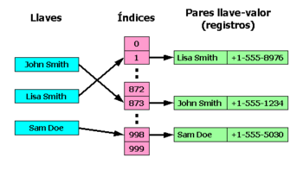
Modulo 4:(Modificaciones de la semántica de los resultados basados en plantillas).
-Para una correcta creación del articulo a partir de información sacada de páginas web confiables, se debe cambiar la redacción obtenida de dichas paginas web. Para esto se emplearán tablas con sinónimos, dando resultado a un articulo único.
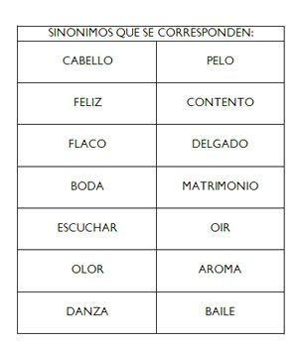

- CONCLUSIONES
Para solucionar la problemática se deben implementar un conjunto de Bots y tecnologías que deben acoplarse para lograr el objetivo de generar un artículo único a partir de búsquedas realizadas en internet.

REFERENCIAS

[1] Web Scraping with Python: Collecting More Data from the Modern Web - Ryan Mitchell

[2] Automated Data Collection with R: A Practical Guide to Web Scraping and Text Escrito por Simon Munzert, Christian Rubba, Peter Meißner, Dominic Nyhuis

